

LAPORAN TUGAS AKHIR

PENGUJIAN PERANGKAT LUNAK

MENGGUNAKAN CYPRESS

**Disusun Oleh :**

**1. Adisti Khairunnisa Nuzli 23676004**

**2. Dimas Aditya Saputra 22670612**

**3. Fendi Saputra Wijaya 22670156**

**FAKULTAS TEKNIK INFORMATIKA**

**PROGAM STUDI INFORMATIKA**

**2026**

**1. Pendahuluan**

**1.1 Latar Belakang**

Pengujian perangkat lunak merupakan tahapan penting dalam siklus pengembangan sistem untuk memastikan bahwa aplikasi berjalan sesuai dengan kebutuhan pengguna serta bebas dari kesalahan fungsional. Seiring dengan meningkatnya kompleksitas aplikasi berbasis web, diperlukan metode pengujian yang mampu menjamin kualitas sistem secara menyeluruh dan konsisten.

Aplikasi web SauceDemo yang digunakan dalam penelitian ini merupakan aplikasi simulasi e-commerce yang memiliki berbagai fitur utama, seperti autentikasi pengguna, pengelolaan produk, pengurutan data, manajemen keranjang belanja, serta proses checkout hingga penyelesaian pesanan. Banyaknya fitur tersebut menuntut proses pengujian yang sistematis agar seluruh fungsi berjalan sesuai dengan spesifikasi.

Pada laporan ini digunakan Cypress sebagai framework pengujian otomatis end-to-end (E2E). Cypress dipilih karena mampu menjalankan pengujian langsung pada browser, memiliki waktu eksekusi yang cepat, serta menyediakan hasil pengujian yang realistis sesuai dengan interaksi pengguna sebenarnya. Pengujian dilakukan mulai dari proses login hingga penyelesaian transaksi, termasuk skenario valid dan tidak valid.

Hasil dari pengujian ini didokumentasikan dalam bentuk laporan pengujian yang disertai bukti screenshot untuk setiap test case. Diharapkan laporan ini dapat memberikan gambaran menyeluruh mengenai kualitas aplikasi yang diuji serta menjadi dasar evaluasi dan pengembangan sistem selanjutnya.

**2. Metodologi Pengujian**

**2.1 Jenis dan Pendekatan Pengujian**

Jenis pengujian yang digunakan dalam penelitian ini adalah Black Box Testing, yaitu metode pengujian yang berfokus pada fungsionalitas sistem tanpa memperhatikan struktur kode internal. Pendekatan yang diterapkan adalah Automated End-to-End (E2E) Testing, di mana pengujian dilakukan secara otomatis untuk mensimulasikan alur penggunaan sistem dari awal hingga akhir.

**2.2 Framework Pengujian**

Framework yang digunakan adalah Cypress, yaitu framework open-source berbasis JavaScript yang dirancang khusus untuk pengujian aplikasi web. Cypress mampu melakukan pengujian secara real-time pada browser dan menyediakan fitur assertion, screenshot, serta laporan hasil pengujian secara otomatis.

**2.3 Lingkungan Pengujian**

Pengujian dilakukan dengan spesifikasi lingkungan sebagai berikut:

* Sistem Operasi : Windows 10
* Browser : Google Chrome
* Framework : Cypress v15.x
* Bahasa : JavaScript
* Jenis Uji : End-to-End (E2E)
* URL Pengujian : https://www.saucedemo.com

**2.4 Alur Pengujian**

Alur pengujian dimulai dengan membuka halaman login, melakukan autentikasi pengguna, mengakses katalog produk, melakukan pengurutan dan pengelolaan keranjang belanja, hingga menyelesaikan proses checkout. Setiap skenario pengujian dieksekusi secara otomatis dan divalidasi menggunakan assertion. Screenshot diambil sebagai bukti keberhasilan setiap test case.

**3. Dokumentasi Pengujian**

Pengujian sistem dilakukan menggunakan 30 test case yang mencakup seluruh fungsi utama aplikasi. Setiap test case dijalankan secara otomatis dan menghasilkan status PASS. Dokumentasi berikut menyajikan hasil pengujian beserta bukti screenshot.

**3.1 Daftar Test Case**

1. Memuat halaman login dengan benar
2. Berhasil login dengan kredensial yang valid
3. Menampilkan error untuk user yang terkunci
4. Menampilkan error untuk kredensial tidak valid
5. Logout dari sistem
6. Menampilkan item inventaris setelah login
7. Mengurutkan produk berdasarkan harga (rendah ke tinggi)
8. Mengurutkan produk berdasarkan harga (tinggi ke rendah)
9. Mengurutkan produk berdasarkan nama (A–Z)
10. Mengurutkan produk berdasarkan nama (Z–A)
11. Navigasi ke halaman detail produk
12. Kembali ke halaman produk dari detail
13. Verifikasi harga produk di halaman detail
14. Menambahkan item ke keranjang dari inventaris
15. Menghapus item dari keranjang di inventaris
16. Menambahkan item ke keranjang dari halaman detail
17. Navigasi ke halaman keranjang
18. Menampilkan item yang ditambahkan di keranjang
19. Menghapus item dari halaman keranjang
20. Melanjutkan belanja dari keranjang
21. Melanjutkan ke checkout dari keranjang
22. Menampilkan error jika data checkout kosong
23. Melanjutkan ke ringkasan checkout dengan data valid
24. Menampilkan informasi pembayaran
25. Menyelesaikan pesanan dengan sukses
26. Kembali ke beranda setelah pesanan selesai
27. Membatalkan checkout dan kembali ke keranjang
28. Membatalkan ringkasan checkout dan kembali ke produk
29. Memverifikasi tautan media sosial
30. Memverifikasi tahun pada footer

Catatan: Bukti screenshot untuk masing-masing test case ditampilkan pada bagian ini dan disusun sesuai urutan test case (TC-01 hingga TC-30).

1. Memuat halaman login dengan benar

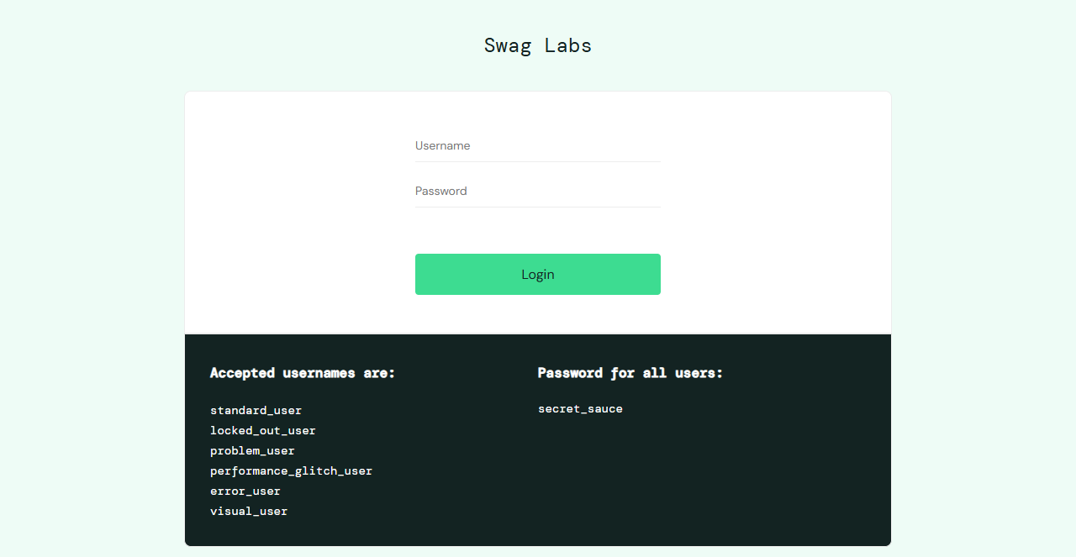

PASS_1__harus_memuat_halaman_login_dengan_benar

2. Berhasil login dengan kredensial yang valid

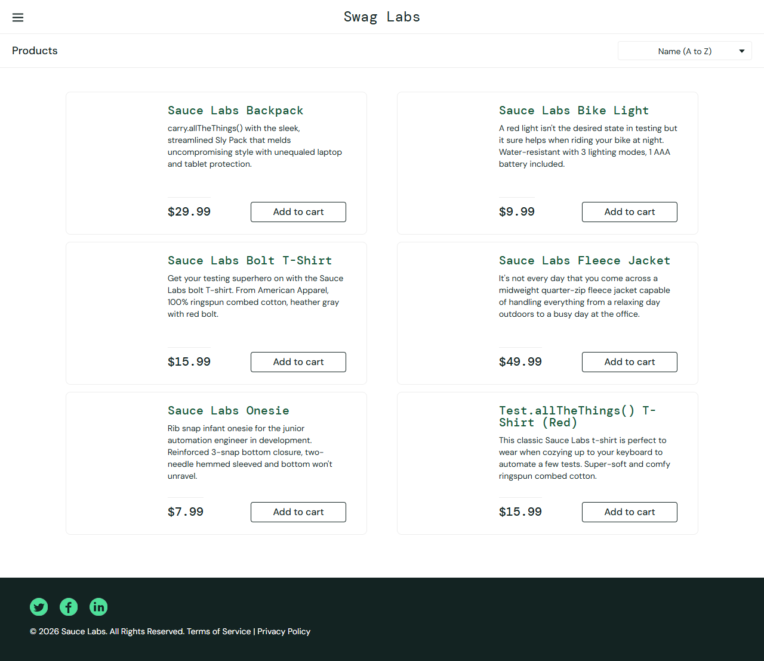

PASS_2__harus_berhasil_login_dengan_kredensial_yang_valid

3. Menampilkan error untuk user yang terkunci (user locked out)

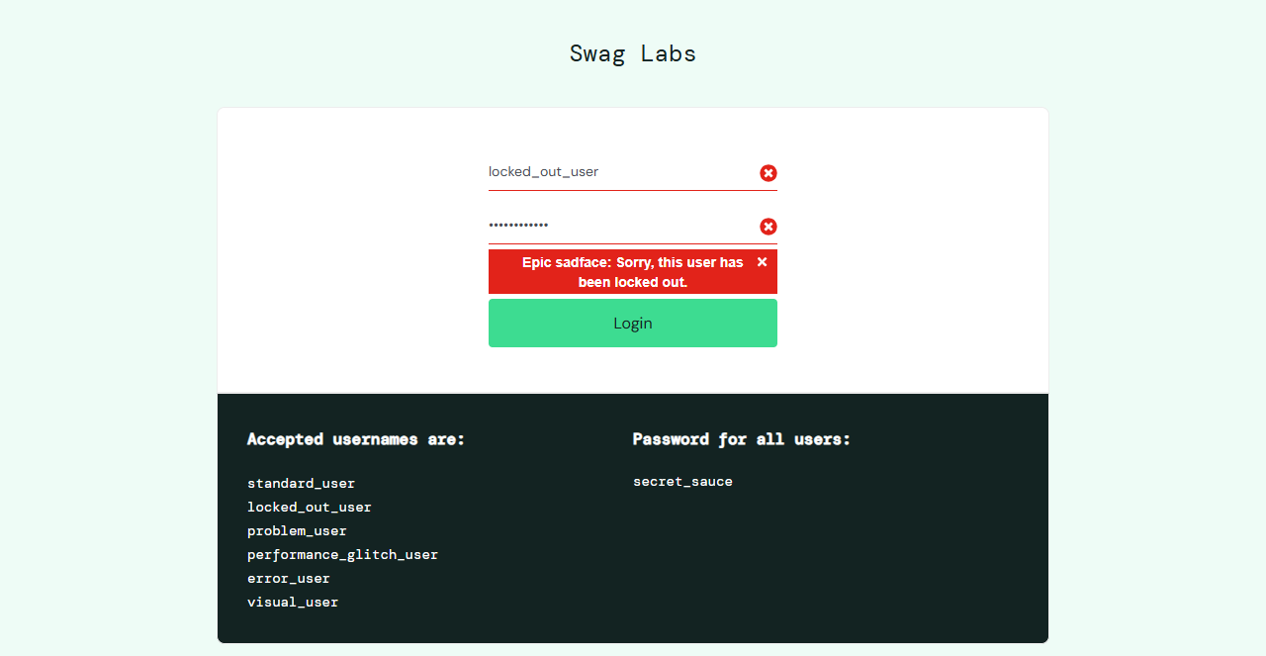

PASS_3__harus_menampilkan_error_untuk_user_yang_terkunci__locked_out_

4. Harus menampilkan error untuk kredensial yang tidak valid

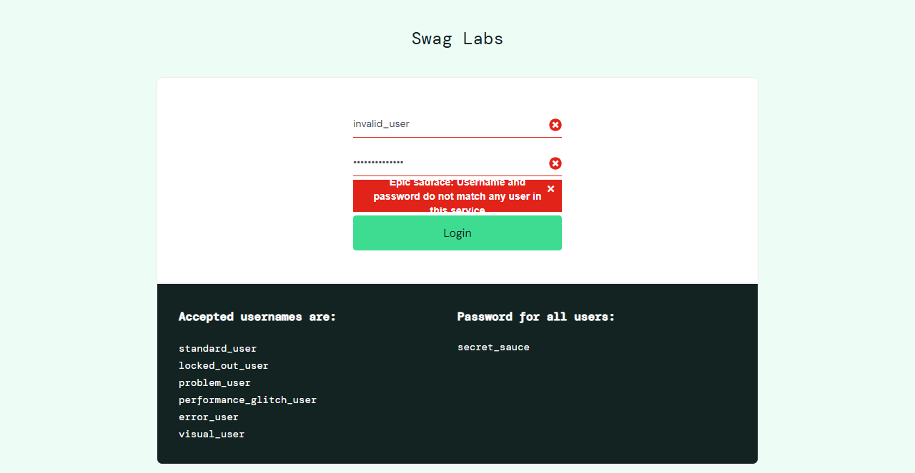

PASS_4__harus_menampilkan_error_untuk_kredensial_yang_tidak_valid

5. Harus berhasil logout



PASS_5__harus_berhasil_logout

6. Harus menampilkan item inventaris setelah login

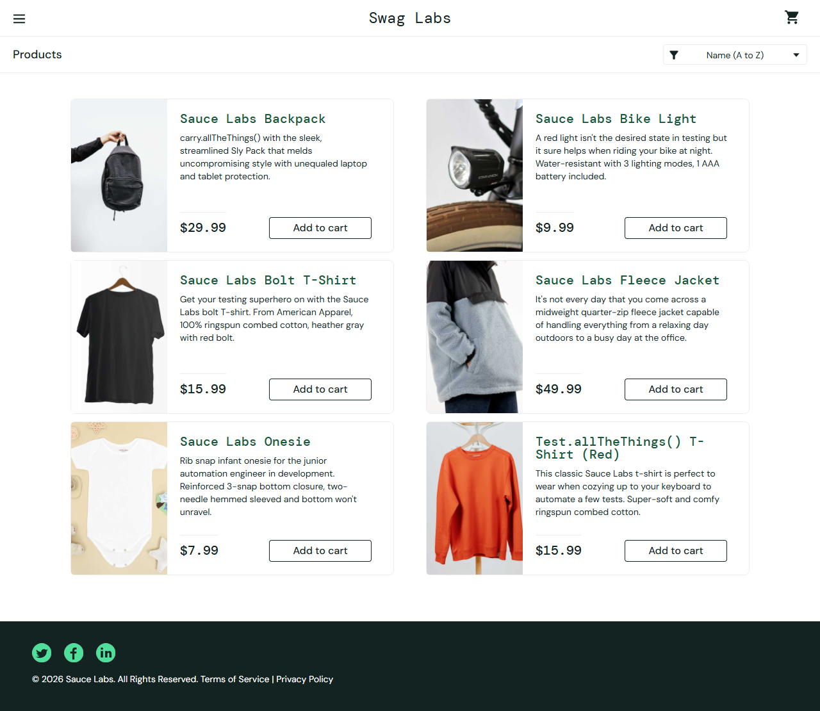

PASS_6__harus_menampilkan_item_inventaris_setelah_login

7. Harus mengurutkan produk berdasarkan Harga (rendah ke tinggi)

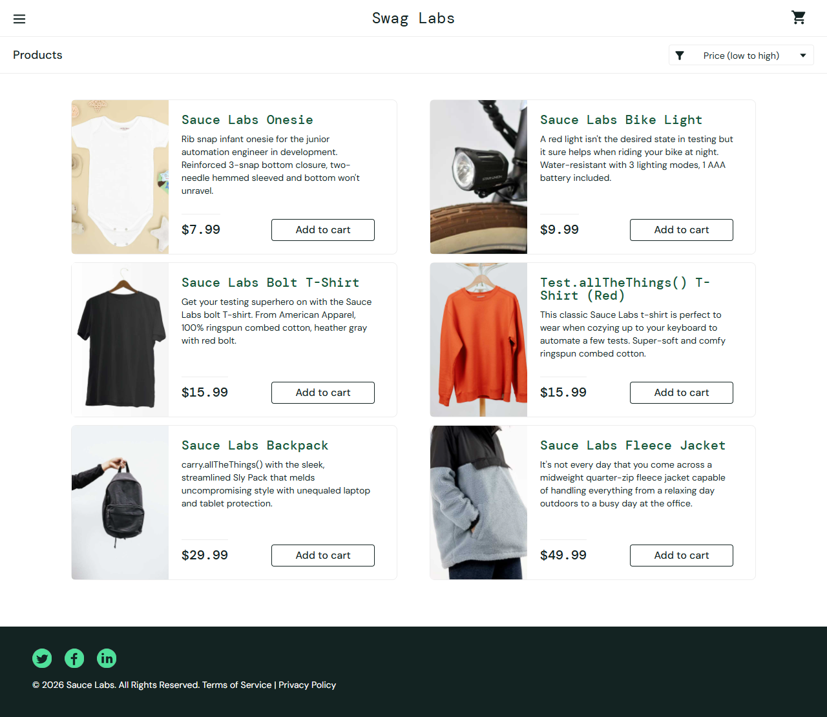

PASS_7__harus_mengurutkan_produk_berdasarkan_harga__rendah_ke_tinggi_

8. Harus mengurutkan produk berdasarkan Harga (tinggi ke rendah)

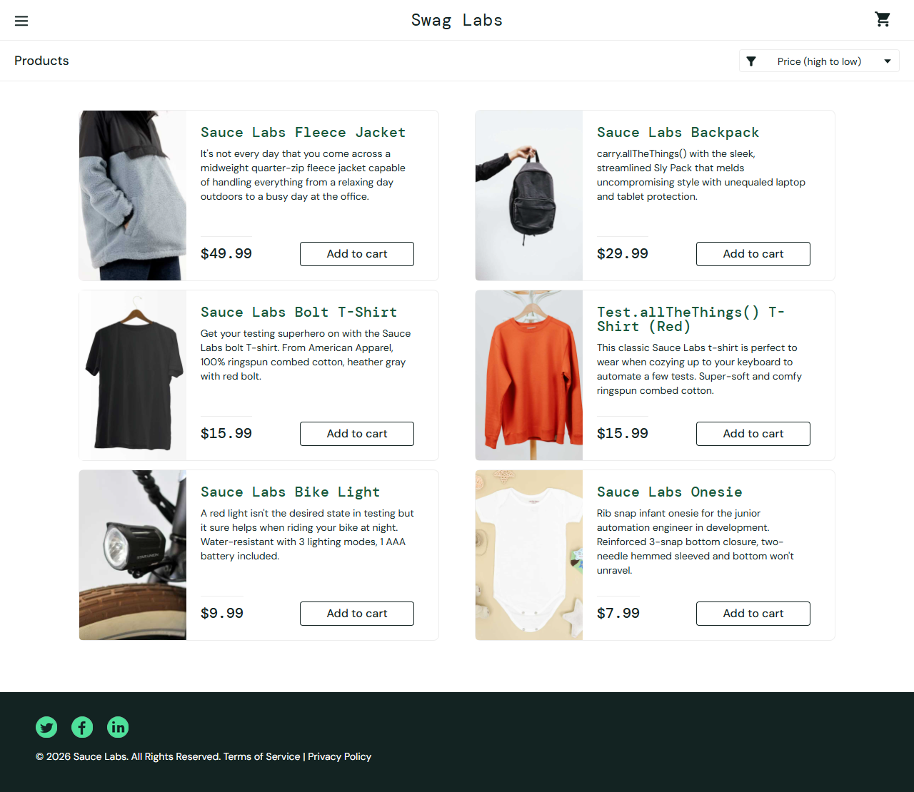

PASS_8__harus_mengurutkan_produk_berdasarkan_harga__tinggi_ke_rendah_

9. Harus mengurutkan produk berdasarkan Nama (A ke Z)

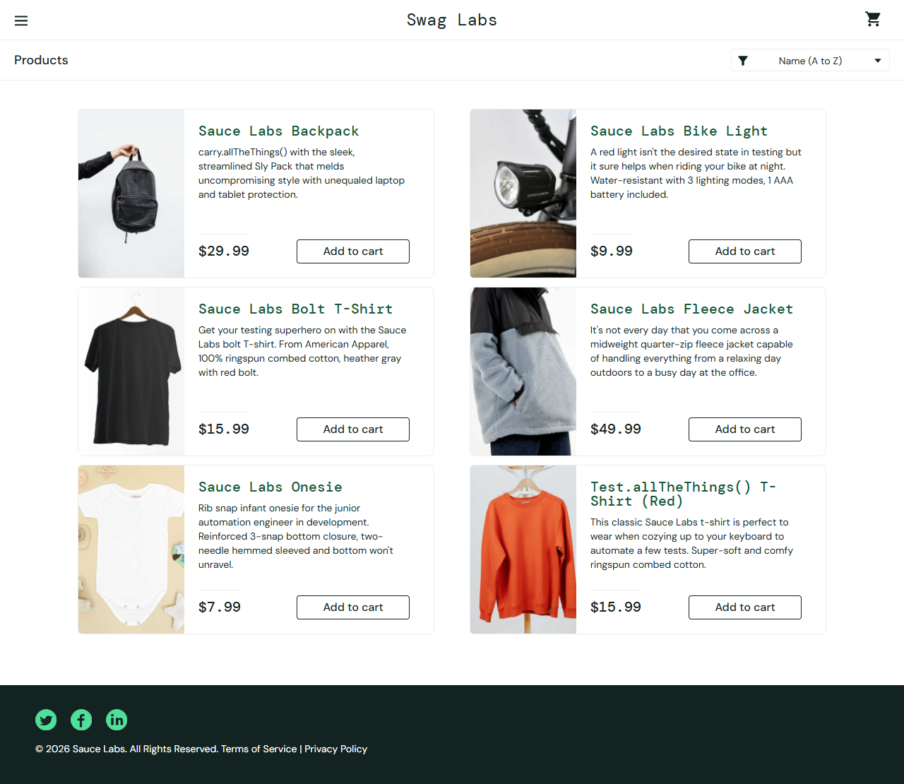

PASS_9__harus_mengurutkan_produk_berdasarkan_nama__a_ke_z_

10. Harus mengurutkan produk berdasarkan Nama (Z ke A)

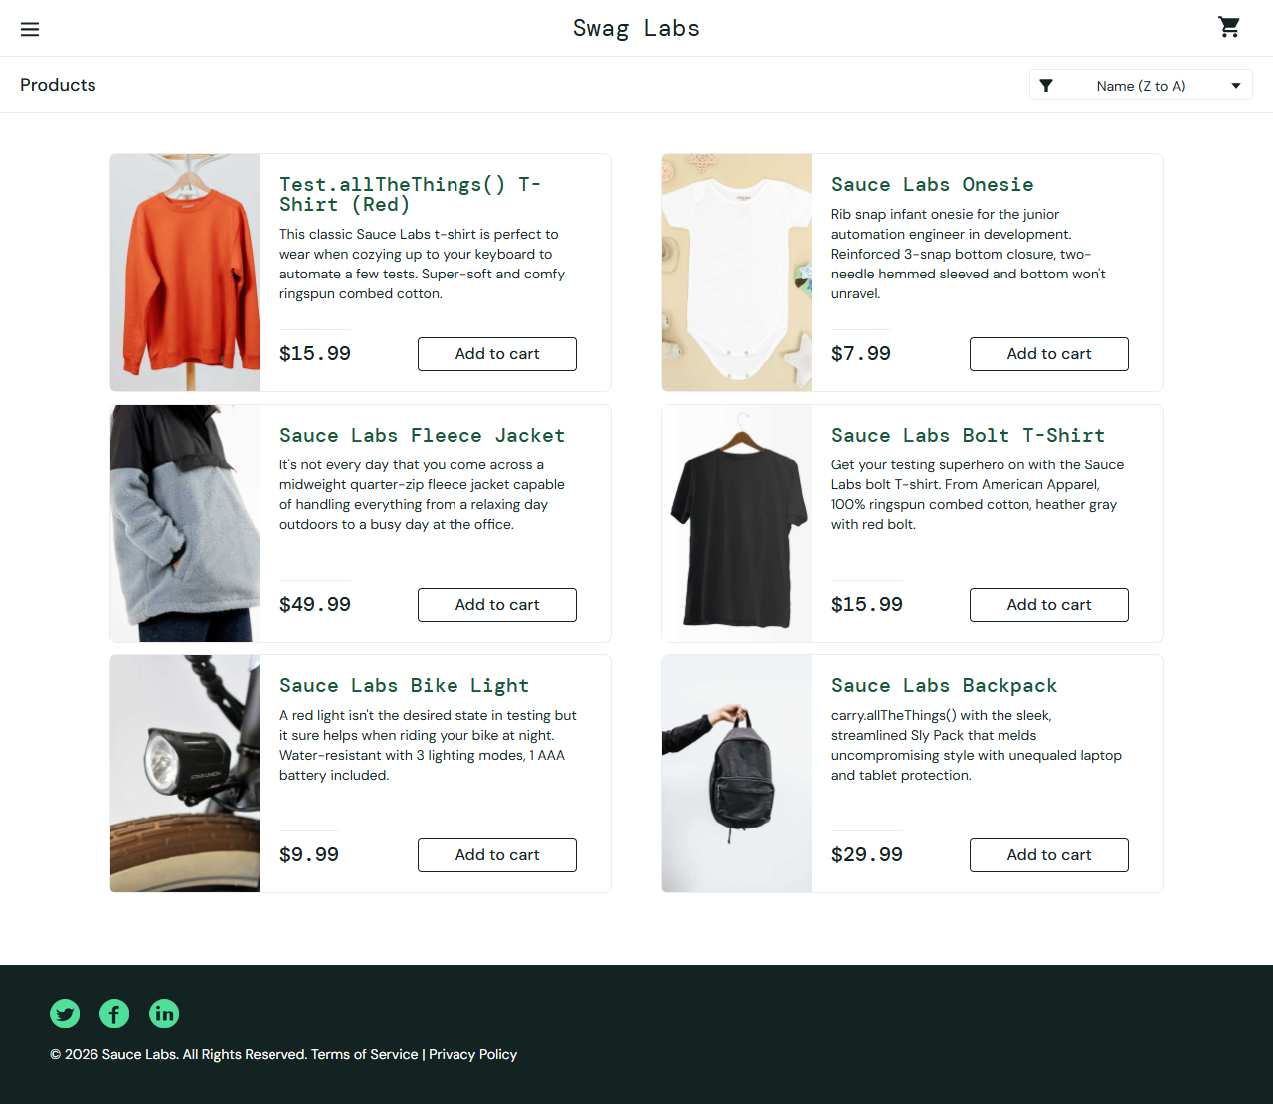

PASS_10__harus_mengurutkan_produk_berdasarkan_nama__z_ke_a_

11. Harus menavigasi ke halaman detail produk

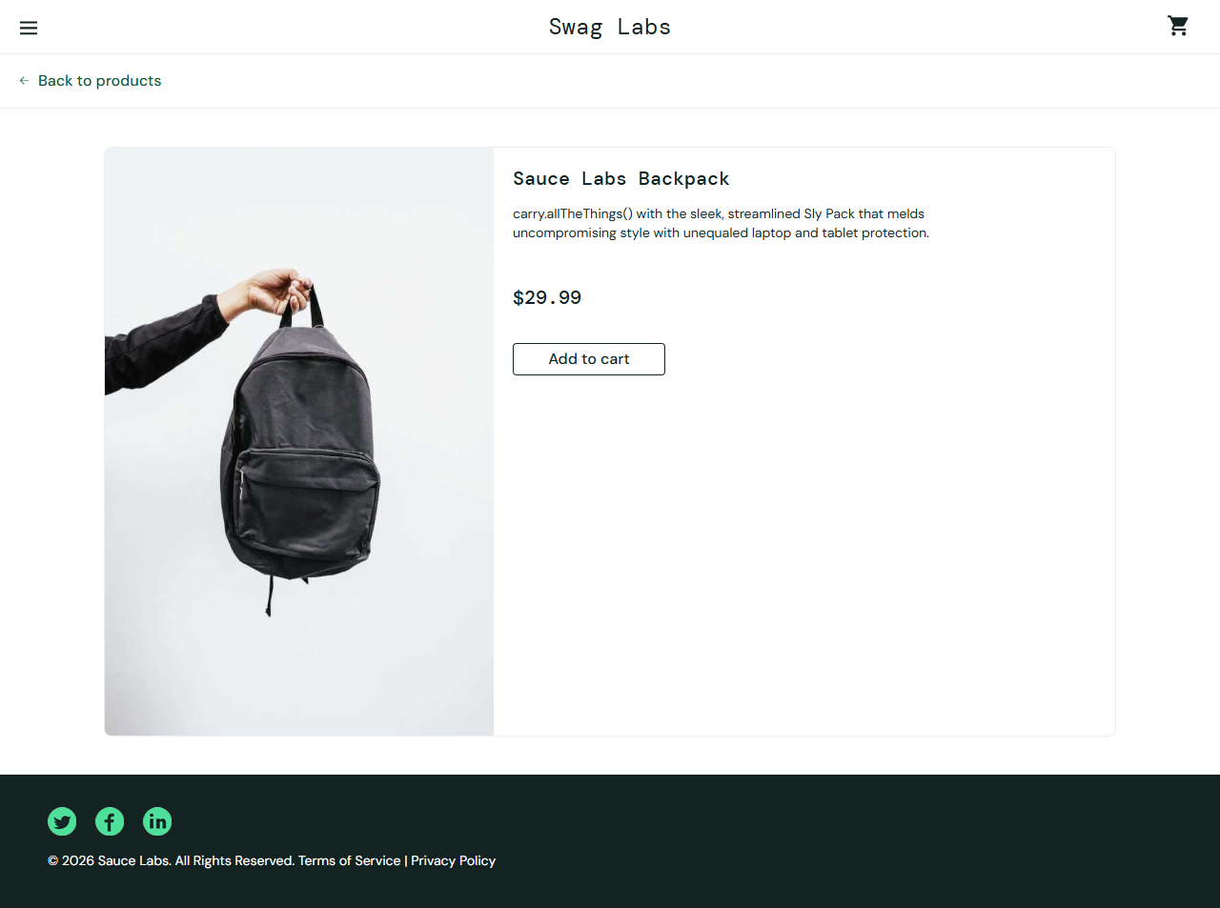

PASS_11__harus_menavigasi_ke_halaman_detail_produk

12. Harus kembali ke produk dari halaman detail

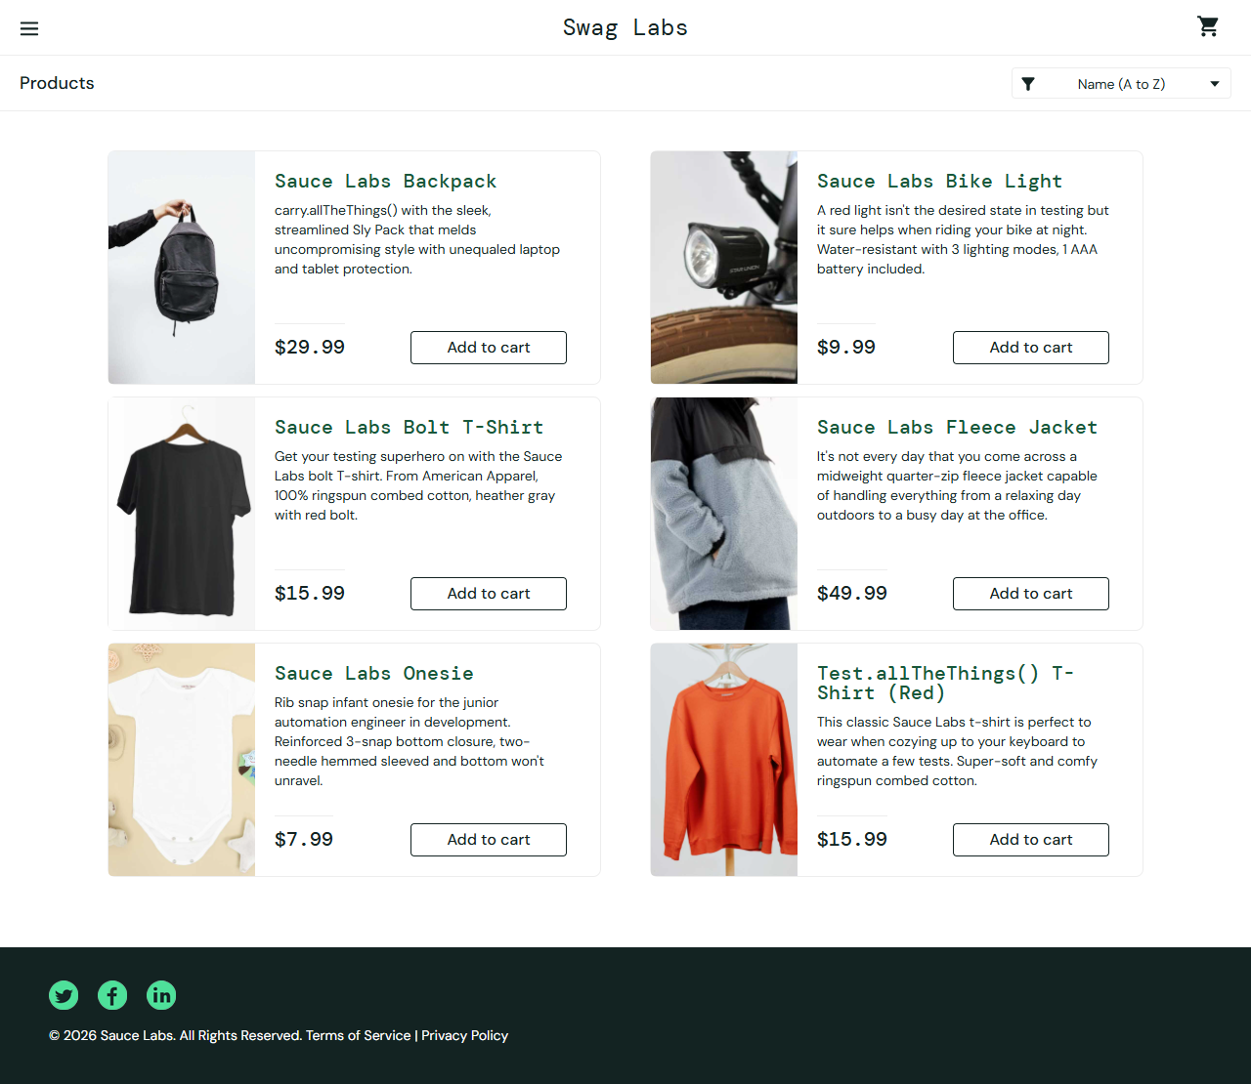

PASS_12__harus_kembali_ke_produk_dari_halaman_detail

13. Harus memverifikasi harga produk yang benar di halaman di halaman detail



PASS_13__harus_memverifikasi_harga_produk_yang_benar_di_halaman_detail

14. Harus menambahkan item ke keranjang dari halaman inventaris

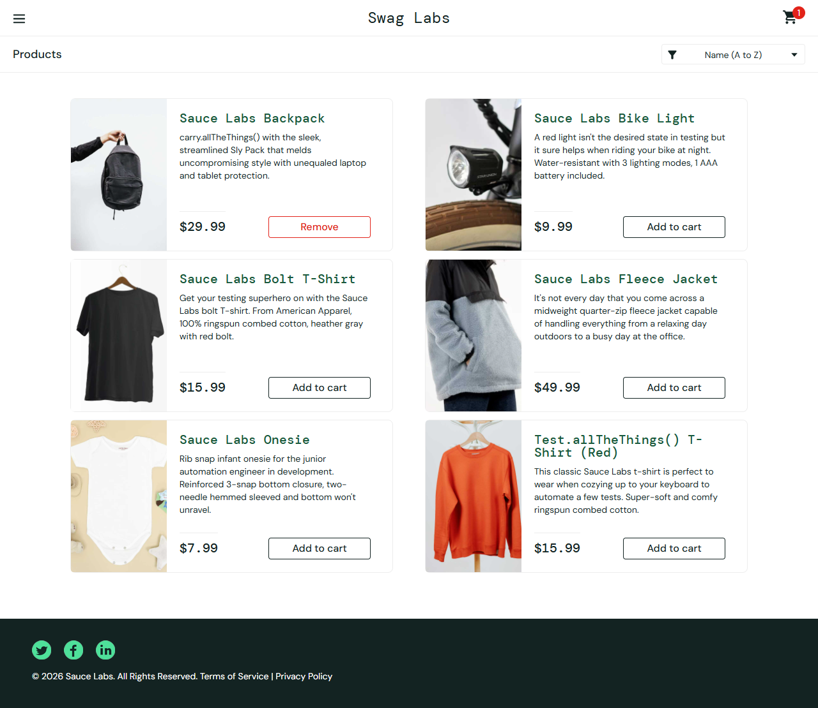

PASS_14__harus_menambahkan_item_ke_keranjang_dari_halaman_inventaris

15. Harus menghapus item dari keranjang dari halaman inventaris



PASS_15__harus_menghapus_item_dari_keranjang_dari_halaman_inventaris

16. Harus menambahkan item ke keranjang dari halaman detail

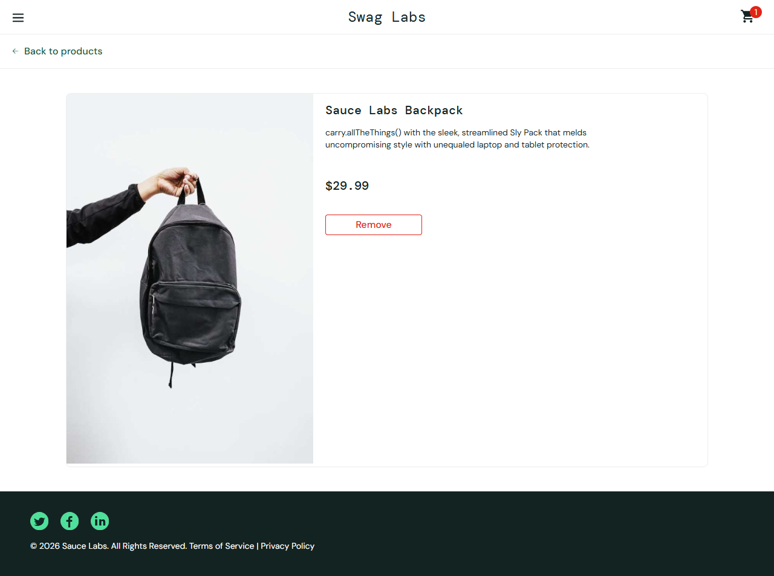

PASS_16__harus_menambahkan_item_ke_keranjang_dari_halaman_detail

17. Harus menavigasi ke halaman keranjang

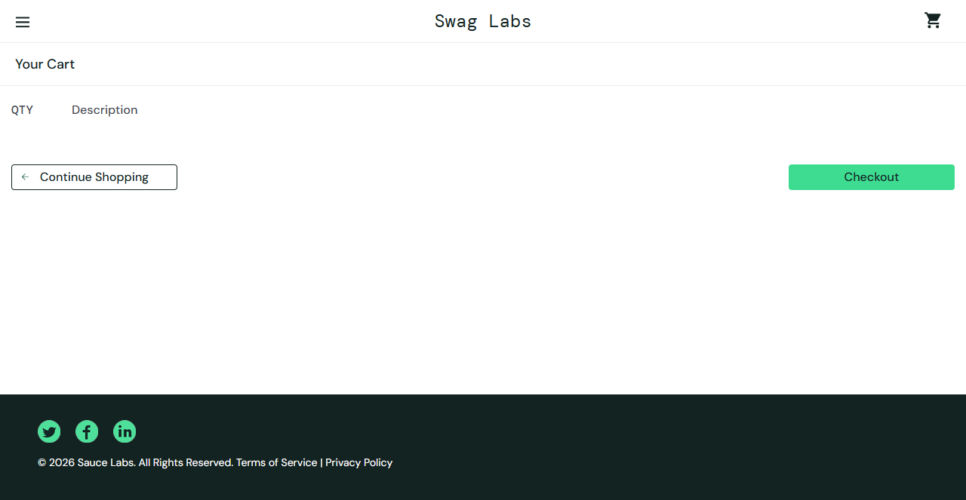

PASS_17__harus_menavigasi_ke_halaman_keranjang

18. Harus menampilkan item yang ditambahkan di keranjang

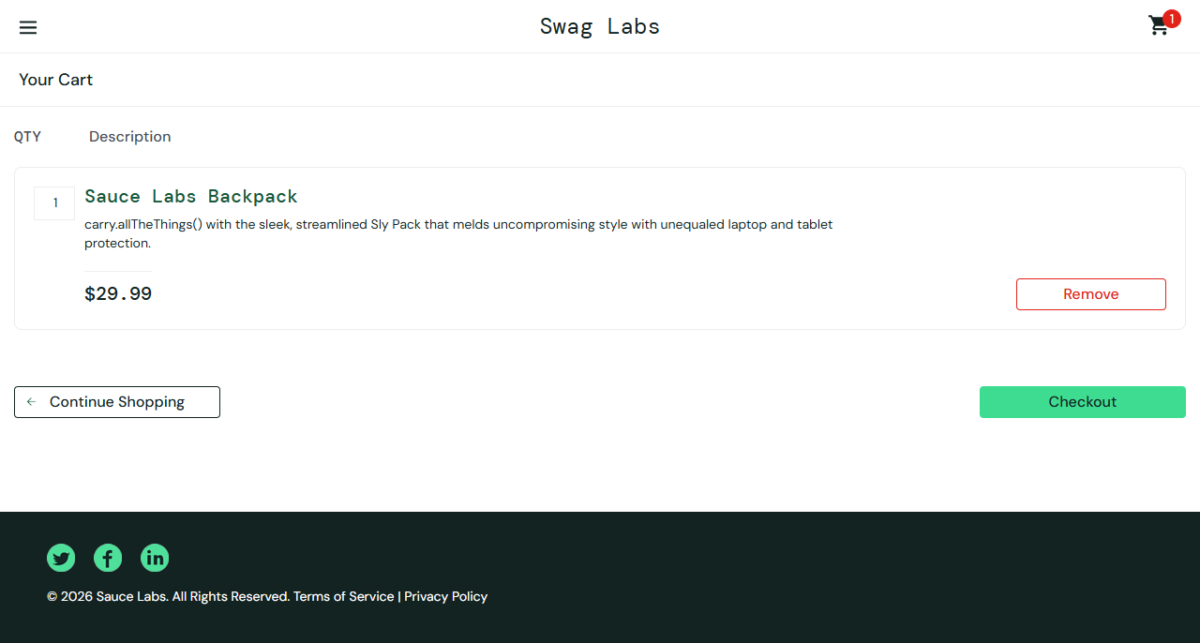

PASS_18__harus_menampilkan_item_yang_ditambahkan_di_keranjang

19. Harus menghapus item dari halaman keranjang



PASS_19__harus_menghapus_item_dari_halaman_keranjang

20. Harus melanjutkan belanja dari keranjang



PASS_20__harus_melanjutkan_belanja_dari_keranjang

21. Harus melanjutkan ke checkout dari keranjang

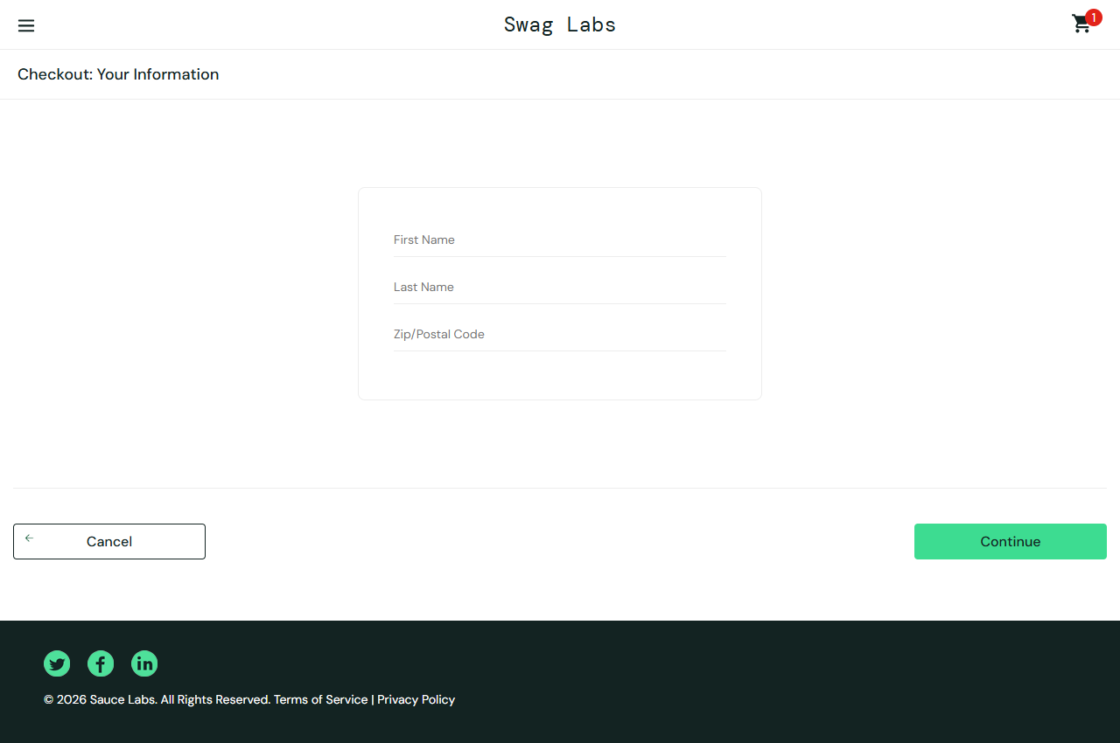

PASS_21__harus_melanjutkan_ke_checkout_dari_keranjang

22. Harus menampilkan error jika info checkout hilang

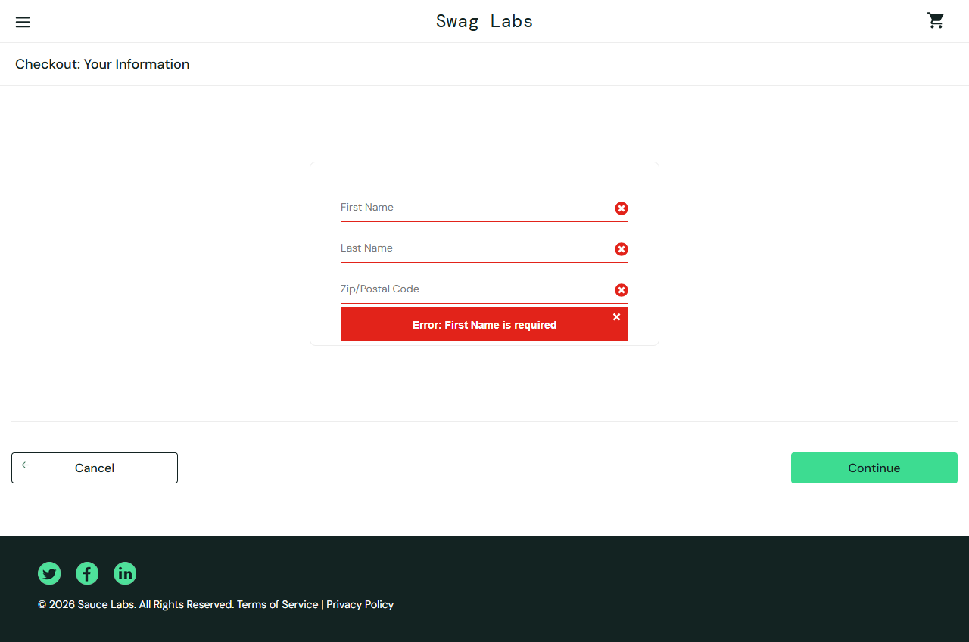

PASS_22__harus_menampilkan_error_jika_info_checkout_hilang

23. Harus melanjutkan ke ringkasan checkout dengan info valid

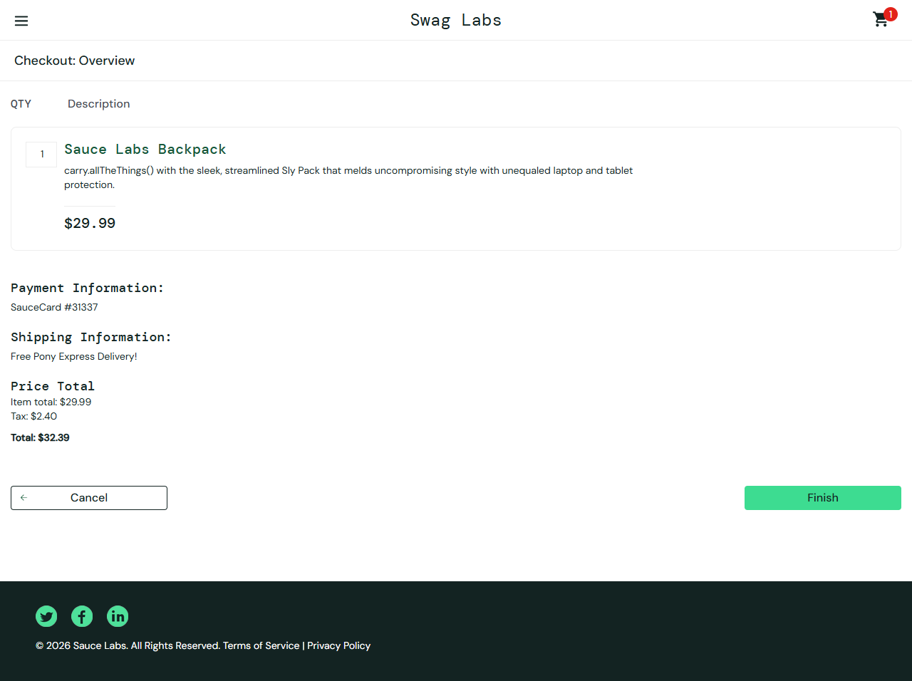

PASS_23__harus_melanjutkan_ke_ringkasan_checkout_dengan_info_valid

24. Harus menampilkan info pembayaran di ringkasan



PASS_24__harus_menampilkan_info_pembayaran_di_ringkasan

25. Harus menyelesaikan pesanan dengan sukses

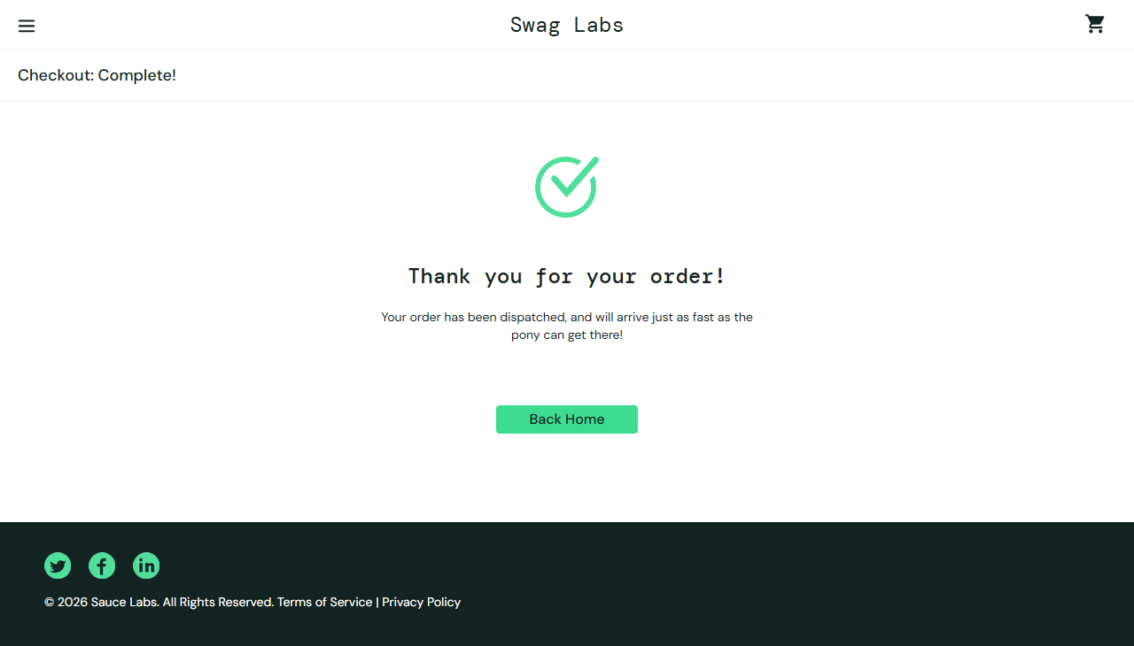

PASS_25__harus_menyelesaikan_pesanan_dengan_sukses

26. Harus kembali ke beranda setelah pesanan selesai



PASS_26__harus_kembali_ke_beranda_setelah_pesanan_selesai

27. Harus membatalkan checkout dan kembali ke keranjang



PASS_27__harus_membatalkan_checkout_dan_kembali_ke_keranjang

28. Harus membatalkan ringkasan checkout dan kembali ke produk



PASS_28__harus_membatalkan_ringkasan_checkout_dan_kembali_ke_produk

29. Harus memiliki tautan media sosial yang berfungsi (cek visibilitas)



PASS_29__harus_memiliki_tautan_media_sosial_yang_berfungsi__cek_visibilitas_

30. Harus menampilkan tahun yang benar di footer copy



PASS_30__harus_menampilkan_tahun_yang_benar_di_footer_copy

**4. Temuan Bugs**

Berdasarkan hasil pengujian terhadap 30 skenario pengujian yang telah dilakukan, tidak ditemukan bug fungsional kritis pada aplikasi SauceDemo. Seluruh fitur utama berjalan sesuai dengan hasil yang diharapkan dan mampu menangani skenario penggunaan normal maupun kondisi kesalahan (invalid input).

Meskipun demikian, pengujian lanjutan seperti pengujian performa dan keamanan tetap disarankan untuk memastikan kualitas sistem secara lebih menyeluruh.

**5. Pengelolaan Proyek Pengujian Menggunakan Trello**

**5.1 Tujuan Penggunaan Trello**

Dalam pelaksanaan proyek pengujian perangkat lunak, diperlukan tools manajemen proyek untuk mengatur pembagian tugas, memantau progres pengujian, serta mendokumentasikan aktivitas pengujian secara sistematis. Oleh karena itu, pada proyek ini digunakan Trello sebagai tools manajemen proyek berbasis Kanban.

Trello dipilih karena memiliki konsep yang sederhana, visual, dan mudah digunakan, serta memiliki kesamaan konsep dengan Jira dalam hal pengelolaan task, monitoring progres, dan kolaborasi tim. Penggunaan Trello pada proyek ini berperan sebagai sarana pendukung manajemen pengujian yang terintegrasi dengan proses pengujian otomatis menggunakan Cypress.

**5.2 Struktur Board Pengujian**

Berdasarkan implementasi Trello pada proyek ini, struktur board pengujian dibagi ke dalam beberapa list utama, yaitu:

1. **Arsip**  
   Digunakan untuk menyimpan informasi pendukung proyek, seperti URL repository Git dan link website yang diuji.
2. **List Anggota Tim**  
   List dibuat berdasarkan nama anggota tim, yaitu Dimas Aditya Saputra, Fendi Saputra, dan Adisti Khairunisa. Setiap list berisi card yang merepresentasikan test case yang menjadi tanggung jawab masing-masing anggota.

Dalam test case setiap orang di wajibkan menjalankan test case sebanyak 10 test case.

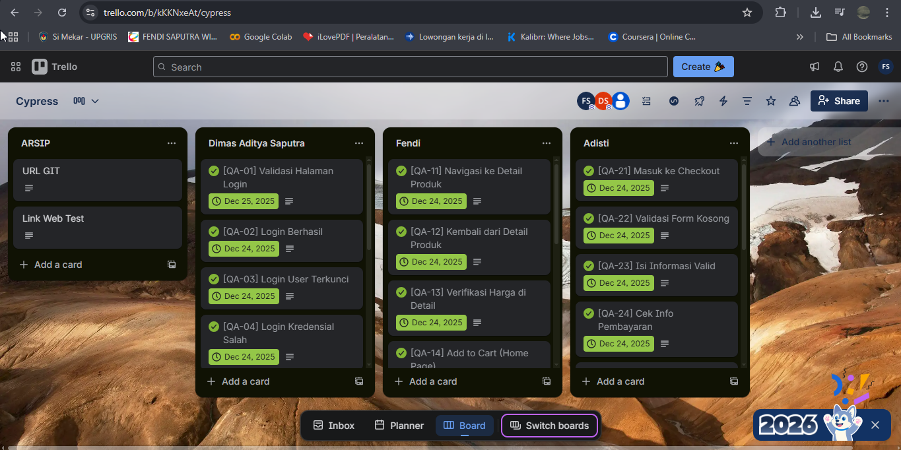

Pengelolaan Proyek Pengujian menggunakan website Trello

**5.3 Pengelolaan Test Case sebagai Card**

Setiap test case pada proyek ini direpresentasikan dalam bentuk **card Trello** dengan format penamaan sebagai berikut:

[QA-XX] Deskripsi Test Case

Contoh implementasi:

* [QA-01] Validasi Halaman Login

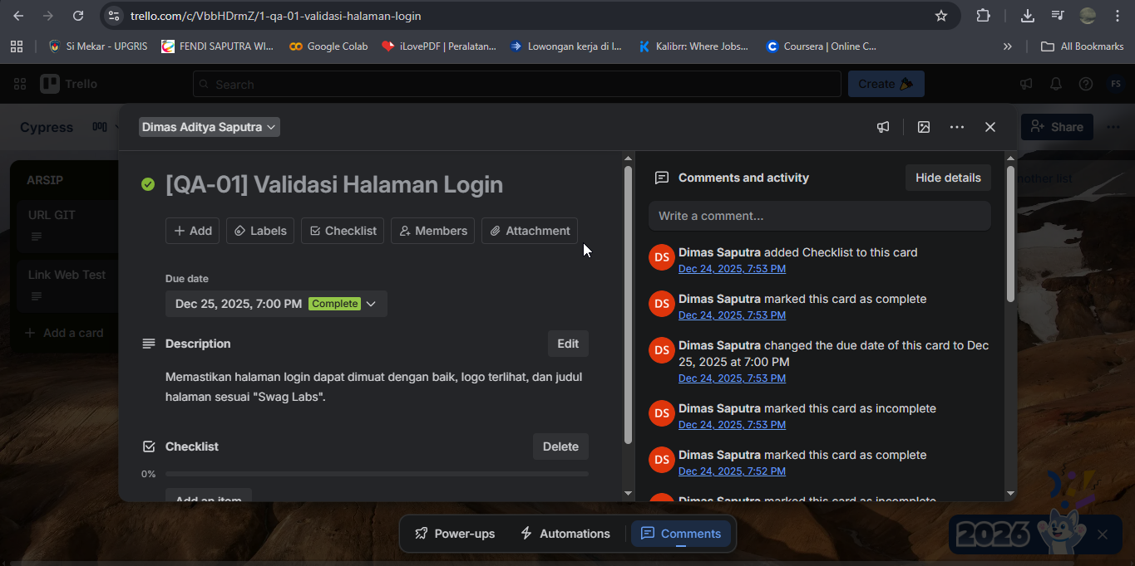

Validasi Halaman Login

* [QA-11] Navigasi ke Detail Produk

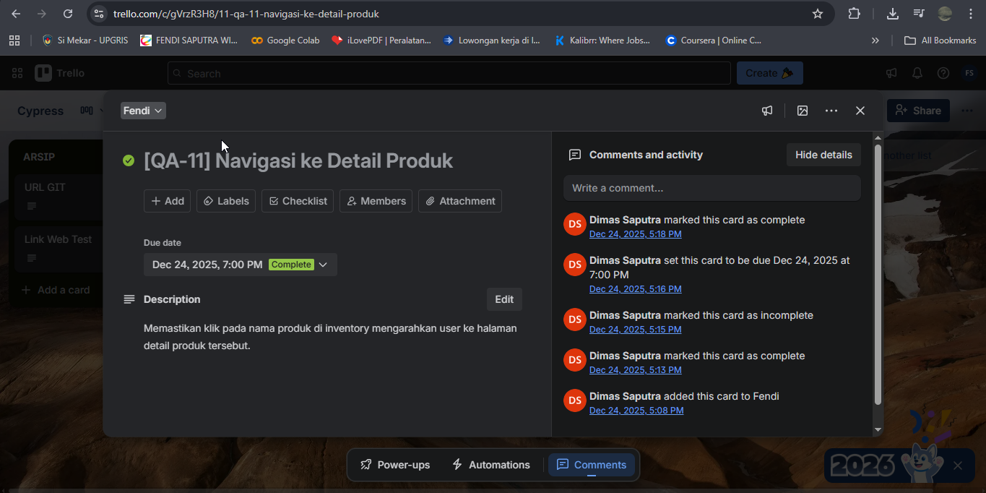

Navigasi ke Detail Produk

* [QA-21] Masuk ke Checkout

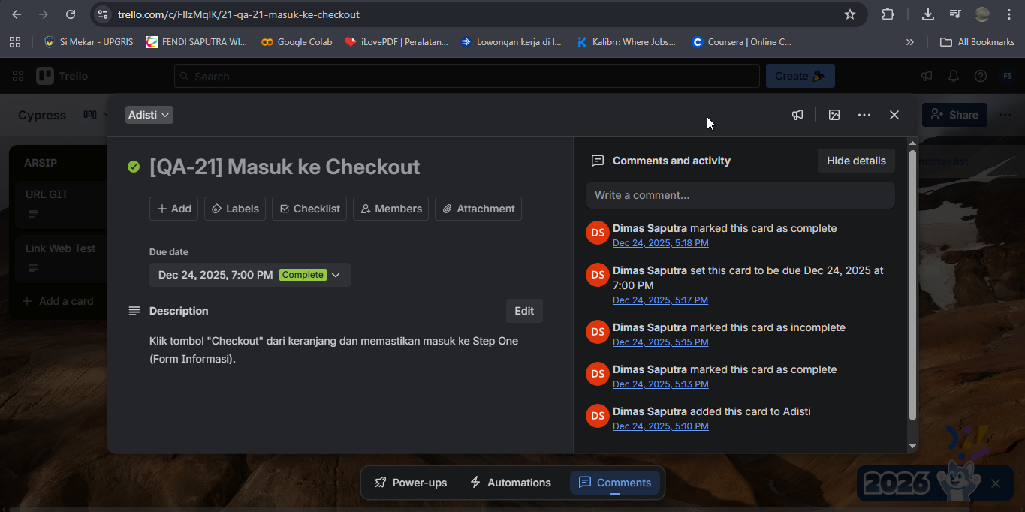

Masuk ke Checkout

Pendekatan ini memudahkan identifikasi test case serta mempermudah pemetaan antara hasil pengujian otomatis menggunakan Cypress dengan dokumentasi pengujian yang dikelola melalui Trello.

**5.4 Detail Card dan Aktivitas Pengujian**

Setiap card Trello dilengkapi dengan beberapa informasi pendukung, antara lain:

* Description, yang berisi penjelasan singkat mengenai tujuan dan skenario pengujian
* Due Date, sebagai batas waktu penyelesaian pengujian
* Checklist, yang digunakan untuk mencatat langkah-langkah pengujian
* Status Complete, yang menandakan bahwa test case telah selesai diuji

Berdasarkan hasil pengamatan pada board Trello, seluruh test case telah diberi status Complete, yang menunjukkan bahwa seluruh skenario pengujian telah berhasil dieksekusi.

**5.5 Monitoring Progres dan Kolaborasi Tim**

Monitoring progres pengujian dilakukan melalui tampilan board Trello yang menampilkan status setiap card secara real-time. Riwayat aktivitas pada setiap card juga memungkinkan tim untuk melacak perubahan status, pembaruan jadwal, serta penyelesaian tugas oleh masing-masing anggota.

Dengan adanya pembagian tugas yang jelas dan pemantauan progres yang transparan, koordinasi antar anggota tim dapat berjalan dengan efektif selama proses pengujian berlangsung.

**5.6 Keterkaitan Trello dengan Pengujian Cypress**

Pada proyek ini, Cypress digunakan sebagai tools pengujian otomatis end-to-end (E2E), sedangkan Trello digunakan sebagai tools pendukung manajemen proyek. Hasil pengujian yang dijalankan menggunakan Cypress kemudian direfleksikan ke dalam Trello melalui pembaruan status card.

Pendekatan ini memastikan bahwa proses pengujian terdokumentasi dengan baik, baik dari sisi teknis pengujian maupun dari sisi manajemen proyek.

**5.7 Kesimpulan Pengelolaan Proyek**

Berdasarkan implementasi yang telah dilakukan, penggunaan Trello dalam proyek pengujian perangkat lunak ini memberikan manfaat dalam mengelola test case, membagi tugas pengujian, serta memantau progres proyek secara terstruktur. Dengan demikian, Trello berperan sebagai tools manajemen proyek yang efektif dan mendukung penerapan praktik Quality Assurance secara profesional.

**6. Penutup**

**6.1 Kesimpulan**

Berdasarkan hasil pengujian perangkat lunak menggunakan framework Cypress, dapat disimpulkan bahwa aplikasi web SauceDemo telah berfungsi dengan baik sesuai dengan kebutuhan sistem. Seluruh skenario pengujian yang dijalankan berhasil dilewati dengan status PASS, menunjukkan bahwa sistem mampu menangani proses autentikasi, pengelolaan produk, manajemen keranjang, serta proses checkout secara optimal.

Penggunaan Cypress terbukti efektif dalam melakukan pengujian otomatis end-to-end karena mampu menghasilkan pengujian yang cepat, konsisten, dan terdokumentasi dengan baik. Selain itu, pemanfaatan Trello sebagai tools manajemen proyek membantu tim dalam mengelola aktivitas pengujian secara terstruktur dan kolaboratif.

**6.2 Saran**

Untuk pengembangan selanjutnya, disarankan agar dilakukan:

* Pengujian performa untuk mengetahui ketahanan sistem terhadap beban tinggi
* Pengujian keamanan untuk mengidentifikasi potensi celah keamanan
* Integrasi pengujian otomatis ke dalam pipeline CI/CD

Dengan penerapan pengujian yang berkelanjutan dan pengelolaan proyek yang terstruktur, kualitas dan keandalan sistem dapat terus ditingkatkan sehingga aplikasi mampu memberikan layanan yang optimal kepada pengguna serta mendukung proses pengembangan sistem yang lebih efektif dan berkelanjutan.

<https://github.com/dimsaditysap/cypress.git>